Мастер-класс для родителей детей младшего дошкольного возраста в рамках работы клуба «Семейная академия» по теме: «Играем пальчиками и развиваем речь»
Руководитель: Красавина Ю.Ф., старший воспитатель.
Цель: Повышение компетентности родителей в вопросах развития мелкой моторики в домашних условиях.
Подготовительная работа:
- Организация выставки книг, игр, пособий, направленных на развитие мелкой моторики.
- Фотосессия (на фотографиях запечатлены дети в процессе выполнения различных пальчиковых упражнений).
- Объявление (приглашение) о предстоящем мероприятии.
- Подготовка презентации.
- Составление анкеты для родителей.
Оборудование: телевизор с ноутбуком для показа слайдов; бумага, фломастеры (для изготовления бейджика), разносы с разной крупой, бумага, мелкие игрушки, различные пособия по мелкой моторике и развитию речи.
Участники: воспитатели групп младшего возраста, родители.
Форма проведения: мастер-класс.
Ход мероприятия.
Здравствуйте, уважаемые родители! Я рада, что мы собрались все вместе. Тема нашего заседания «Играем пальчиками и развиваем речь». Меня зовут Ирина Владимировна. Я работаю воспитателем первой младшей группы, а также вместе со мной сегодня будут работать воспитатель второй младшей группы Алена Владимировна, старший воспитатель Юлия Федоровна.
Для того чтобы нам легче было общаться, предлагаем вам сделать визитную карточку, которая может быть любой по форме, цвету и украшена по вашему желанию. Важно, чтобы на карточке было указано ваше имя, которым вы хотите, чтобы Вас называли.
Подходите к столам, возьмите бумагу, фломастеры, которые вам понадобятся, и оформите свой бейджик в свободной форме. На это задание вам даем 5 минут, с помощью булавки закрепите свои визитки на одежде.
Сейчас каждой группе будет задан вопрос, попробуйте на них ответить.
Вопросы для родителей:
1.Что, по вашему мнению, способствует развитию речи ребенка?
2.Что такое мелкая моторика?
3.Какие упражнения помогают нам формировать мелкую моторику?
Презентация
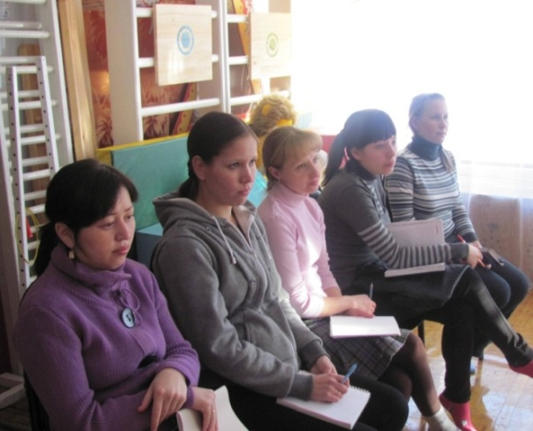
«Развитие движений руки у детей младшего дошкольного возраста».
Как вы уже знаете, наш детский сад с 2010 года работает в экспериментальном режиме по теме: «Психолого-педагогическое сопровождение профилактики и коррекции психоречевого развития детей в ДОУ». Данная работа осуществляется по авторскому методическому пособию учителя-логопеда Королевой Т.А. «Развитие речи и различных движений руки у детей младшего дошкольного возраста», предназначенного для воспитателей с целью организации системы работы по предупреждению общего недоразвития речи у детей. Мелкая моторика рук и уровень развития речи находятся в прямой зависимости друг от друга. Слаженная и умелая работа пальчиков малыша помогает развиваться речи и интеллекту, оказывает положительное воздействие на весь организм в целом, готовит непослушную руку к письму. Если у ребенка высокий уровень развития мелкой моторики, то у него хорошо развиты память, мышление, внимание. В своей работе мы используем работу «от простого к сложному», поэтому развивать мелкую моторику начали с обучения приемам массажа и самомассажа.
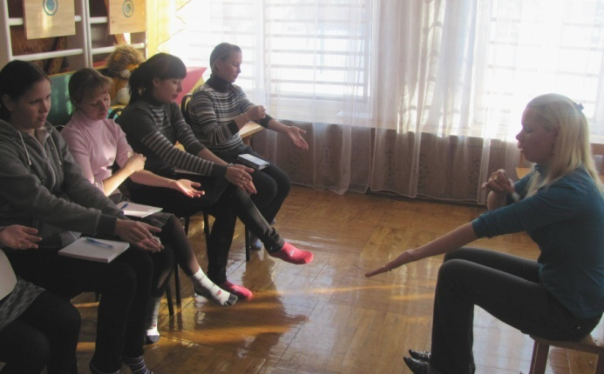
Практическая часть.
Упражнения для массажа проводятся с целью:
- нормализации кисти и пальцев рук;
- развития ловкости пальцев, тактильного восприятия.
Виды игр:
-назовем пальчики,
-погреем ручки,
-погладь котенка.
Все упражнения выполняются медленно. Следить, чтобы ребенок правильно воспроизводил и удерживал положение кисти и пальцев, правильно переключался с одного движения на другое.
Упражнения, направленные на развитие тактильных ощущений.
Задачи данных игр:
- обогащать активный и пассивный словарь детей;
- развивать умение концентрировать внимание, чувствительность кончиков пальцев.
Виды игр:
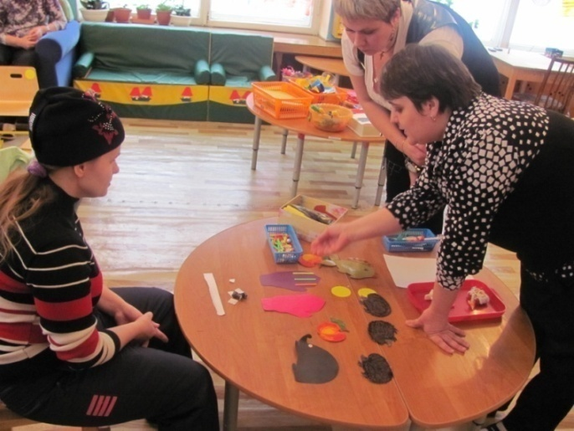
-игры с крупой,
-игры с сухими материалами,
-чудесный мешочек.
Эти игры пробуждают интерес ребенка к активному исследованию предметов и материалов разными способами. Параллельно с этими играми ребенку можно предлагать игры типа «шнуровка»:
-«чудо-елочка», «башмачки».
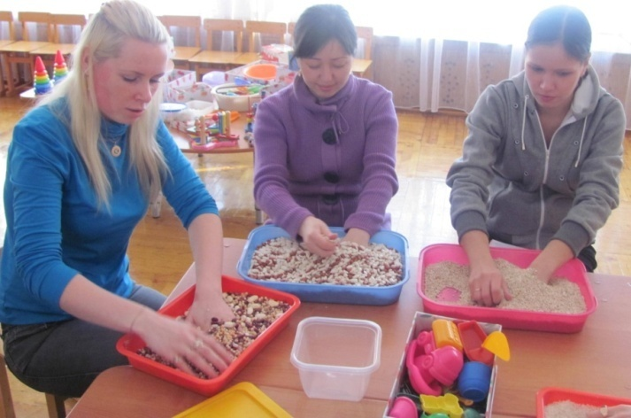
Упражнения-шнуровки способствуют навыкам самообслуживания, развитию усидчивости и внимания.
Пальчиковые игры направлены на развитие у ребенка умения выполнять точные движения пальцами и кистями рук, действовать в соответствии с произносимым текстом. Также у детей вырабатывается правильный темп речи, ритм дыхания.
Виды игр:
-домик,
-пальчик, пальчик, где ты был?
-этот пальчик бабушка…
Все упражнения выполняются медленно, проделываются сначала с одной рукой, затем с другой, потом двумя одновременно.
Игры с бумагой способствуют развитию устойчивости зрительного внимания, воображения, а также активизируют работу пальцев.
Виды игр:
-закопай игрушку в сугроб,
-огород,
-обрывание бумаги.
Заключительная часть.
- Дорогие родители! Большое спасибо, что вы приняли активное участие в нашем мероприятии. Надеюсь, что вы узнали много нового, интересного и обязательно примените полученные на занятии знания в семье. И, пожалуйста, еще раз ответьте на вопросы:
-Что способствует развитию речи ребенка?
-Что такое мелкая моторика?
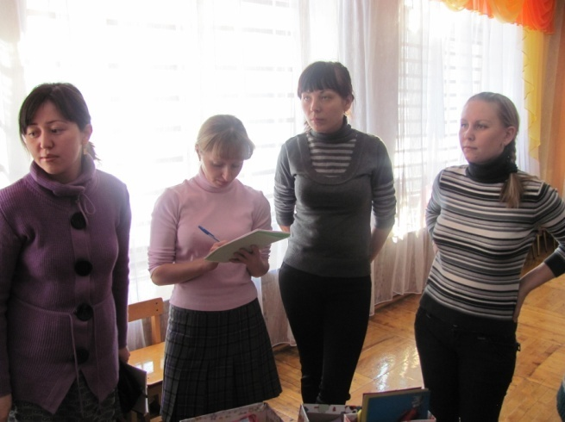
-Какие упражнения помогают нам формировать мелкую моторику?

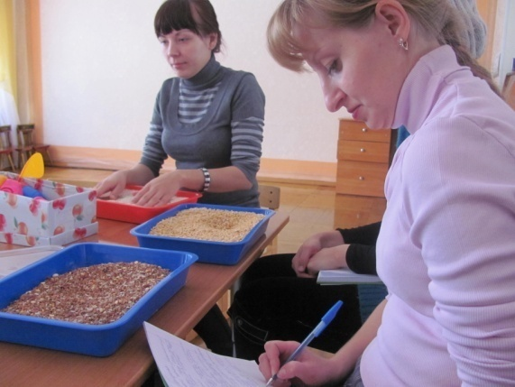
В конце нашего занятия нам бы хотелось, чтобы вы заполнили
анкеты-отзывы о нашем мероприятии.

Анкета для родителей-участников встречи в клубе
«Семейная академия»
1.Насколько вы удовлетворены сегодняшней встречей?
(нужное подчеркнуть)
-полностью удовлетворен
-частично
-неудовлетворен
2.Что произвело наибольшее впечатление?
__________________________________________________________________
3. Что не понравилось?
__________________________________________________________________4.Закончите, пожалуйста, предложение:
-развитие движения руки – это __________________________________________________________________
-я узнала, что игры по развитию движений руки можно проводить __________________________________________________________________
5.Считаете ли вы целесообразным проведение подобных встреч?
-да
-не знаю
-нет
6.Сохранится ли у вас желание принять активное участие в следующей встрече?
-да
-не знаю
-нет
7.Ваши предложения и пожелания ведущим: ______________________________________________________________________________________________________________________________________________________________________________________________________

